דו"ח STR

כותב דו"ח: חננאל משולם, יוסי בוכהלטר,ונתי פרידמן

מאשר הדו"ח: חמי ראבד

מספר מהדורה: 1.0

תאריך מהדורה: 10/20/2022

***פרויקט: polyphone books***

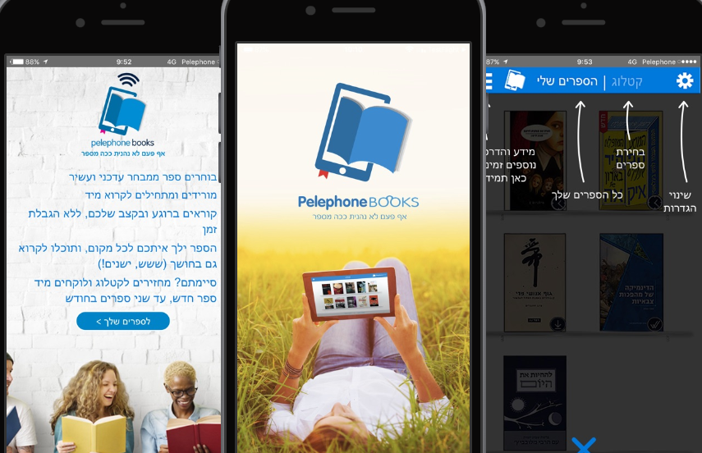

תוכן עניינים

1. כללי.................... 4

2. ביצוע בדיקות במערכת 5

2.1. תיאור ביצועי הבדיקות 5

2.2. סוגי בדיקות שבוצעו 5

2.3. תהליך הבדיקות 5

2.4. סיכום ביצועי הבדיקות 6

3. תוצאות בדיקות המערכת 7

3.1. דיווחי תקלות לפי סבבים 7

3.2. דיווח תקלות לפי סטאטוס 8

4. הערכת איכות המערכת 9

4.1. מצב תקלות למערכת הנבדקת 9

4.2. מסקנות והמלצות 10

טבלת השינויים

|  |  |  |  |
| --- | --- | --- | --- |
| **תאריך השינוי** | **מהדורה** | **שם האחראי** | **תקציר השינוי** |
| _ | _ | _ | _ |
|  |  |  |  |
|  |  |  |  |

# כללי

Pelephone books זאת אחת האפלירציות משירותי התוכנן של פלאפון המאפשרת למשתמשים להנות מגוון רחב של ספרים מכל מיני ז'אנרים במקום אחד

פלאפון ביקשה מאיתו להריץ בדיקות ולתת הערכה של איכות המוצר במסמך הזה תוכלנו לראות מה הצוות מצא

# ביצוע בדיקות במערכת

## תיאור ביצועי הבדיקות

בדיקות האפליקציה נעשו בשתי דרכים:

**Check list:** ייחודי שהורכב במיוחד לאפליקציה הזו ומטרתו לבדוק פונקציות מרכזיות באפליקציה.

**Exploratory test:** חיפוש באגים על ידי שיטוט באפליקציה בתור משתמש מין השורה וניסיונות

להפעיל פונקציות שונות עם שימוש בפונקציות של המכשיר עצמו( לחצני חזרה , בלוטוס, שמע וכו'..)

***תוכנות שהשתמשנו*** : back log.com

## סוגי בדיקות שבוצעו

**GUI**  - נראות וויזואלית, שדות וגופן תקינים בתוך השדות, של האפליקציה.

**Functionality** – אפליקציה מבצעת מה שהיא נועדה לעשות, ולא מבצעת מה שאינה נועדה לעשות למשל: ( אם המערכת עולה כמו שצריך אחרי התקנה, אפשרות של אמצעי המכשיר עצמו באפליקציה כמו (הגדרות שמע, מצלמה...).

**Usability** – עד כמה האפליקציה נוחה ואינטואיטיבית למשל: (אם האפליקציה נטענת בזמן סביר, אם יש אפשרות להשתמש במקשי החזרה של הפלאפון, והאפליקציה באופן כללי קלה להבנה...)

**Compatibility**- בדיקת אפליקציה עם מכשירי סלולר שונים ומערכות הפעלה שונות (אנדרואיד,oxygen OS,טאבלט.)

ובדיקת אופן שדרוג האם מתבצע אוטומטי או דרך הדעה עם קבלת אישור מהמשתמש.

**Performance** – בדיקת זמני תגובה, מהירות העבודה של האפליקציה, למשל: (מהירות אפליקציה כאשר אפליקציות אחרות רצות ברקע, סוללה חלשה, קבלת הודעה או שיחה...)

**Survival & Recovery** - מה קורה כאשר אפליקציה נכבת בפתאומיות (לאיזה מצב זה מחזיר אותי?).

**Security** - האם אפליקציה מאובטחת עם סיסמא, האם ניתן להיכנס עם כל סיסמא.

**Accessibility** – התאמת אפליקציה עבור אנשים בעלי מוגבלויות.

בנוסף בוצעה בדיקה של קלות התקנה והסרה של אפליקציה מהמכשיר.

**תהליך הבדיקות:** אפליקציה נבדקה לפי Check list על 3 מכשירי סלולרי:

סבב ראשון של הבדיקות בוצע על מכשיר : sm- A705FN

סבב שני על מכשיר: one plus 9 pro

סבב שלישי מכשיר Galaxy s20:

**בעיות שעלו במהלך הבדיקות**:

## סיכום ביצועי הבדיקות

מצב ביצוע בדיקות לפי סבבים : טבלה זו מרכזת את מספר הבדיקות אשר תוכננו ובוצעו לכל סבב הבדיקה .

|  |  |  |  |  |  |
| --- | --- | --- | --- | --- | --- |
| מס' סבב | מס' הבדיקות שתוכננו לביצוע | מס' הבדיקות שבוצעו | אחוז הבדיקות שבוצעו | מס' הבדיקות שעברו בהצלחה | אחוז הבדיקות שעברו בהצלחה |
| סבב ראשון | 36 | 36 | 100% | 28 | 78% |
| סבב שני | 36 | 31 | 86% | 24 | 77% |
| סבב שלישי | 36 | 35 | 97% | 28 | 80% |

# תוצאות בדיקות המערכת

## דיווחי תקלות לפי סוגים

|  |  |  |  |  |
| --- | --- | --- | --- | --- |
| **Row Labels** | **High** | **Low** | **Normal** | **Grand Total** |
| accessibility | 3 |  | 1 | 4 |
| Functional | 4 | 3 | 4 | 11 |
| GUI | 3 | 2 | 5 | 10 |
| Performence | 5 | 1 | 2 | 8 |
| usability | 3 | 4 | 10 | 17 |
| **Grand Total** | **18** | **10** | **22** | **50** |

|  |  |  |  |
| --- | --- | --- | --- |
|  | מספר תקלות לפי סבב ביצוע | | |
| סבב ראשון | סבב שני | סבב שלישי |
| פתוח | 21 | 15 | 7 |
| סגור | 2 | 25 | 50 |
| לא תקלה | 2 | 1 | 0 |
| נפתח מחדש | 0 | 3 | 0 |

## דיווח תקלות לפי סטאטוס

## דיווח תקלות Usability

***חוות דעת לגבי השימוש באפליקציה:***

**ככל שבדקנו את האפליקציה היה לנו קשה להתרגל אליה החוויה עצמה לא הייתה נוחה וידודתית לקח לנו זמן לדעת מה האפליקציה מציעה ואילו פונקציות היא כוללת, היה ניווט באפליקציה והסבר איך היא עובדת, אבל אחרי שניסנו אותם חלק מהפונקציות עבדו וחלקם לא, וחלקם עבדו בצורה מאוד איטית ומסורבלת שהוציאה את החשק להמשיך להשתמש באפליקציה, בנוסף המטרה העיקרית של האפליקציה שנועדה לאנשים שרוצים לקרוא ספרים, לא עושה את העבודה כמו שצריך המעבר בין העמודים בספר מאוד איטית, הדגשות והסימנים שהאפליקציה מציאה עובדת לעיתים רחוקות, כל זה גורם לרושם רע על האפליקציה, לסיכום בן אדם שהיה מחפש אפליקציה שיכול לקרוא ספרים מהמכשיר האישי שלו לא הייתי ממליץ להוריד את האפליקציה והייתי מציעה אחרות בשוק.**

# הערכת איכות המערכת

## מסקנות והמלצות

## אז לאחר הרצת בדיוקת ומציאת כמה וכמה בעיות באפליקציה אנחנו יכולי להגיד שיש בה מספר רב של תקלות ובעיות שדורשות תיקונים ממושכים שכוללות בעיות ביצועים עומסים ונגישות נותן הרגשה שהאפליקציה איטית ולא ידידותית למשתמש כלל בין היתר יש מספר בעיות נראות שגורמות להרגשה של מוצר גולמי ולא מלותש לבסוף רצינו להסיף שיש מחסור במבחר הספרים בקטלוג ולשם כך נדרש תקציב גדול יותר לניהול כל האפליקציה עצמה האפליקציה עצמה מוכנה לשימוש המשתמש אך נדרשת בדקרה הדוקה בהמשך

## אפליקציות דומות להשוואה

## Audible - אפליקציה של Amazon אחת האפליציה הכי פפולאריות בתחום יש בא מבחר רחב של ספרים אם סביבה ידידותית למשתמש אם מאגר תשובות לכל שאלה רלוונטית של המשתמשים אם אפשרות לקבלת החזר כספי ללא כל התחייבות מה המשתמש, בנוסף האפליקציה מעוצבת ברמה טובה ונעימה למשתמש שבאופן כללי גורמת לאנשים לגירוי וחשק להמשיך להשתמש בו.

## "עברית" – אפליקציית ספרים דיגיטליים וקוליים בעברית

## עברית מאפשרת לכם ליהנות מקריאה והאזנה של ספרים דיגיטליים וקוליים בקלות בכל זמן, מכל מקום. כאן תוכלו למצוא ולהוריד רבי מכר עכשוויים לצד קלאסיקות אהובות, ספרי עיון מרתקים לצד שפע ספרי פרוזה מקורית ומתורגמת, וסופרים עצמאים לצד מיטב ההוצאות לאור בישראל. בעזרת עברית תוכלו לנצל כל רגע פנוי לקריאה והאזנה של ספרים בבית, בחופשה, בבית קפה, או ברכבת.

## בנוסף הגופנים והעיצוב באפליקציה ברמה גבוה שגורמת לנוחות וחשק בעין להמשך השימוש בה.

